Universidad de San Carlos de Guatemala
Facultad de Ingeniería
Escuela de Ingeniería en Ciencias y Sistemas

PRÁCTICA 1:
SISTEMA DE ESTACIONAMIENTO
PONDERACIÓN: 10 pts
Tiempo estimado: 20 horas

Índice
Actualice la tabla de contenido en Word (clic derecho > Actualizar campo).

1. MARCO FORMATIVO
1.1 Valor
1.2 Competencias
1.3 Objetivo SMART
2. ENUNCIADO DE LA PRÁCTICA
2.1 Descripción del problema
2.2 Alcance
2.3 Requerimientos técnicos
3. ENTREGABLES
4. MATERIAL DE APOYO
5. RECURSOS Y HERRAMIENTAS
6. CRONOGRAMA
7. RÚBRICA DE CALIFICACIÓN

1. MARCO FORMATIVO

1.1 Valor
Nombre del valor | ¿Cómo se aplica en el laboratorio?
Disciplina | El estudiante sigue el cronograma, trabaja de forma ordenada, valida cada funcionalidad y cumple con la entrega en la fecha estipulada.

1.2 Competencia(s)
Tipo de competencia | Descripción
Competencia general | Comunica una solución técnica mediante código fuente organizado, un archivo ejecutable (.jar), documentación clara y el cumplimiento de las instrucciones de entrega.
Competencia específica | Implementa una aplicación de consola en Java utilizando sentencias de control, ciclos, métodos y arreglos nativos para gestionar un estacionamiento y resolver validaciones, búsquedas y cálculos básicos.

1.3 Objetivo SMART
SMART | Definición | Objetivo redactado
Específico (¿Qué?) | El objetivo es concreto y tangible. | Desarrollar un sistema de estacionamiento en consola que administre el ingreso, retiro, consulta y visualización de vehículos.
Medible (¿Cuánto?) | El objetivo tiene una medida objetiva de éxito. | Completar el 100% de las siete opciones del menú y todas las validaciones establecidas.
Alcanzable (¿Cómo?) | Debe ser posible con los recursos disponibles. | Utilizando Java, Scanner, Random, sentencias de control, ciclos, métodos y únicamente arreglos nativos.
Realista (¿Para qué?) | Contribuye a metas más amplias. | Aplicar algoritmos y estructuras básicas a un problema administrativo cercano a un entorno real.
A tiempo (¿Cuándo?) | Debe contar con fecha límite. | Completar la práctica dentro de las dos semanas asignadas para su elaboración.

2. ENUNCIADO DE LA PRÁCTICA

2.1 Descripción del problema a resolver
La práctica consiste en desarrollar un sistema de estacionamiento de vehículos mediante una aplicación de consola en Java. El sistema permitirá registrar automóviles, controlar los espacios ocupados, retirar vehículos, buscar placas, mostrar el estado del estacionamiento, calcular una ruta exterior y consultar los ingresos recaudados.
El objetivo es aplicar los conocimientos adquiridos en el curso sobre arreglos nativos, ciclos, sentencias condicionales, métodos, validación de entradas y generación de valores aleatorios. No se requiere interfaz gráfica ni almacenamiento permanente.

2.2 Alcance de la práctica

Componentes del sistema
- Área de estacionamiento: estará formada por 8 filas y 8 columnas, para un total de 64 espacios disponibles.
- Tablero completo: tendrá 10 filas y 10 columnas. Las filas y columnas exteriores representarán la vía que rodea el estacionamiento.
- Entrada y salida: se generarán aleatoriamente sobre la vía exterior, deberán ser diferentes y no podrán ubicarse en las esquinas.
- Vehículos: cada automóvil se identificará por una placa única y ocupará exactamente un espacio interno.
- Tarifa: se cobrará Q10.00 al ingresar un vehículo. El sistema deberá validar el pago y calcular el cambio cuando corresponda.
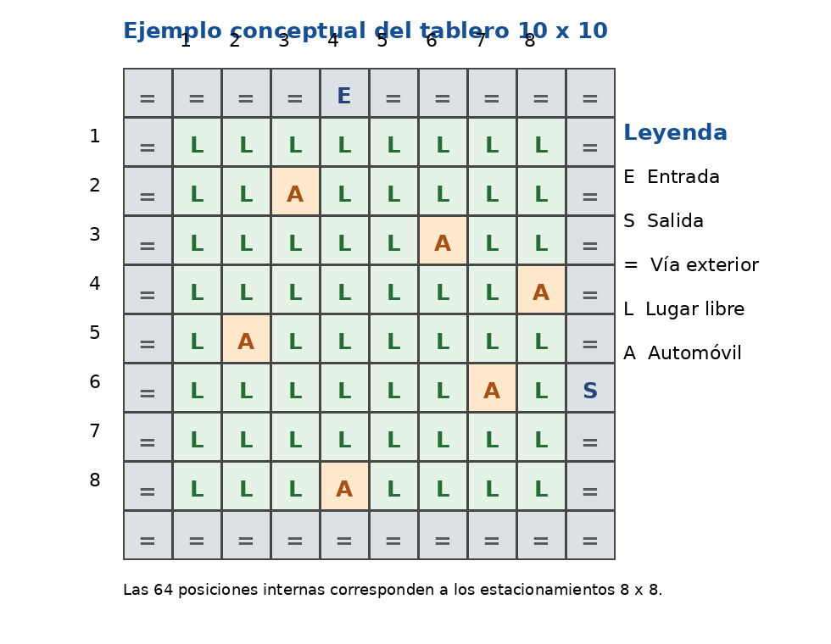
La imagen anterior es únicamente una referencia conceptual. La aplicación deberá representar el tablero mediante caracteres en consola.

Representación sugerida en consola
E = Entrada S = Salida = = Vía exterior
L = Lugar libre A = Automóvil
1 2 3 4 5 6 7 8
= = = E = = = = = =
1 = L L A L L L L L =
2 = L L L L A L L L =
3 = L L L L L L A L =
4 = L L L L L L L L =
5 = A L L L L L L L =
6 = L L L A L L L L S
7 = L L L L L L L L =
8 = L A L L L L L L =
= = = = = = = = = =
Los símbolos pueden variar, siempre que la representación sea clara, incluya la entrada y la salida, y permita distinguir los espacios libres de los ocupados.

Menú principal
===== SISTEMA DE ESTACIONAMIENTO =====
1. Ingresar vehículo
2. Retirar vehículo
3. Mostrar estacionamiento
4. Buscar vehículo por placa
5. Mostrar ruta más corta entre entrada y salida
6. Mostrar ingresos
7. Salir

1. Ingresar vehículo
Esta opción registrará un nuevo automóvil dentro del estacionamiento. El usuario deberá ingresar la placa, la fila y la columna en la que desea estacionarse.
- La placa deberá contener exactamente 7 caracteres y cumplir el formato P###LLL.
- El primer carácter deberá ser la letra P mayúscula.
- Los siguientes tres caracteres deberán ser números del 0 al 9.
- Los últimos tres caracteres deberán ser letras mayúsculas. No se aceptarán letras minúsculas.
- No podrá registrarse una placa que ya se encuentre dentro del estacionamiento.
- La fila y la columna deberán estar entre 1 y 8. No se aceptarán posiciones fuera del rango.
- No podrá estacionarse un vehículo en un espacio que ya esté ocupado.
- Si los 64 espacios están ocupados, el sistema deberá informar que el estacionamiento está lleno.
Placas válidas | Placas inválidas
P401JZQ | A401JZQ - no inicia con P
P057DCK | P40JZQA - formato incorrecto
P000ABC | P401jzq - contiene minúsculas

Cobro y cálculo de cambio
Antes de registrar definitivamente el vehículo, el sistema deberá cobrar la tarifa fija de Q10.00. El usuario ingresará el monto entregado y el sistema calculará el cambio.
- No se aceptarán montos negativos.
- Si el monto es menor que Q10.00, se deberá informar que el pago es insuficiente y solicitar nuevamente el valor.
- Si el monto es igual a Q10.00, el cambio será Q0.00.
- Si el monto es mayor que Q10.00, el cambio será la diferencia entre el monto entregado y la tarifa.
- El vehículo se registrará y el ingreso se contabilizará únicamente después de completar el pago correctamente.
Placa: P401JZQ
Fila: 3
Columna: 5
Tarifa: Q10.00
Ingrese el monto entregado: Q20.00
Cambio: Q10.00
Vehículo ingresado correctamente.

2. Retirar vehículo
El usuario ingresará la placa del automóvil que desea retirar. El sistema recorrerá los arreglos para localizarla y, si existe, liberará el espacio que ocupaba.
- La placa ingresada deberá validarse antes de realizar la búsqueda.
- Si el vehículo existe, se mostrará la fila y columna que ocupaba y se eliminará del estacionamiento.
- Si la placa no existe, se deberá mostrar un mensaje claro y no modificar el tablero.
- El retiro no reduce los ingresos acumulados, ya que el pago se realizó al ingresar.

3. Mostrar estacionamiento
Mostrará el tablero completo de 10 x 10, incluyendo la vía exterior, la entrada, la salida y los 64 espacios internos. Cada espacio deberá indicar claramente si está libre u ocupado.
- Se deben incluir números de fila y columna para facilitar la lectura.
- Al final se mostrará la cantidad de espacios libres y ocupados.
- No es obligatorio mostrar la placa completa dentro de cada celda.

4. Buscar vehículo por placa
Solicitará una placa, la validará y recorrerá los arreglos para determinar si se encuentra estacionada. Cuando exista, mostrará su fila y columna; de lo contrario, indicará que no fue encontrada.
Ingrese la placa: P057DCK
Vehículo encontrado.
Fila: 6
Columna: 3

5. Mostrar ruta más corta entre entrada y salida
La entrada y la salida estarán ubicadas sobre la vía exterior. Esta opción comparará los dos recorridos posibles alrededor del perímetro: sentido horario y sentido antihorario.
- El sistema deberá contar la cantidad de posiciones de cada recorrido.
- Se mostrará la distancia de ambas rutas y se recomendará la menor.
- Cuando ambas rutas tengan la misma distancia, se deberá indicar que cualquiera de las dos puede utilizarse.
- No se calculará una ruta desde la posición de un automóvil. El cálculo se realizará únicamente entre la entrada y la salida por el borde exterior.
Entrada: fila 1, columna 4
Salida: fila 7, columna 10
Ruta recomendada: sentido horario (12 posiciones)

6. Mostrar ingresos
Mostrará el dinero recaudado por los ingresos exitosos de vehículos. La tarifa será siempre de Q10.00 por automóvil.
- Se mostrará la cantidad total de vehículos que realizaron el pago.
- Se mostrará el total recaudado en quetzales.
- El cambio entregado no forma parte de los ingresos.
- Los ingresos acumulados se conservarán mientras el programa esté en ejecución, aunque los vehículos se retiren.
===== INGRESOS =====
Vehículos cobrados: 12
Tarifa por vehículo: Q10.00
Total recaudado: Q120.00

7. Salir
Finaliza la ejecución del programa. Al cerrar la aplicación se eliminará toda la información almacenada, ya que no se requiere persistencia en archivos ni base de datos.

2.3 Requerimientos técnicos
- La aplicación será exclusivamente de consola. No se requiere ni se permite una interfaz gráfica.
- El programa deberá desarrollarse en lenguaje Java.
- Se deberán utilizar únicamente arreglos nativos unidimensionales o bidimensionales para almacenar y gestionar la información.
- No se permite el uso de ArrayList, LinkedList, HashMap, HashSet, Stack, Queue ni otras colecciones o estructuras dinámicas.
- Se permite el uso de Scanner para la lectura de datos y Random para la generación de la entrada y la salida.
- Se podrán utilizar operaciones propias de String y Character para validar la placa.
- No se permite almacenamiento en archivos, bases de datos ni servicios externos.
- El código deberá estar dividido en métodos. No se aceptará una solución desarrollada completamente dentro del método main.
- El programa deberá validar entradas incorrectas sin finalizar inesperadamente ni producir errores de índices.
- El proyecto deberá compilar y generar un archivo .jar ejecutable.

Autoría, copias y uso de inteligencia artificial
- Las copias totales o parciales de código, documentación o diagramas tendrán una calificación de 0 puntos.
- El uso de herramientas de inteligencia artificial se permite únicamente como apoyo para consultas y comprensión de conceptos.
- Se considera uso indiscriminado generar o copiar una solución completa sin comprenderla, presentar código que el estudiante no pueda explicar o depender de la herramienta durante la evaluación.
- Cuando existan indicios de falta de autoría, se utilizarán las preguntas y la modificación de código para verificar que el estudiante desarrolló la solución. La falta de dominio podrá ocasionar la pérdida de los puntos de verificación y, en casos de copia o suplantación comprobada, una calificación de 0.

3. ENTREGABLES
Tipo | Descripción
Repositorio en GitHub | Repositorio privado con el nombre IPC1_Practica1_#Carné. Debe incluir al auxiliar como colaborador.
Código fuente | Implementación completa en Java, organizada en métodos y comentada de manera clara.
Archivo ejecutable | Archivo .jar funcional que permita ejecutar el sistema sin recompilar el código.
README.md | Instrucciones para compilar, ejecutar y utilizar el programa.
Manual técnico | Documento PDF con descripción de arreglos, métodos, validaciones, cálculo de ruta y decisiones de implementación.
Manual de usuario | Documento PDF con instrucciones de uso, ejemplos y capturas de la aplicación.
Diagrama de flujo | Representación del flujo principal, validaciones y opciones del menú.
Informe de desarrollo | Documento PDF con problemas encontrados, soluciones adoptadas y evidencias del funcionamiento.

4. MATERIAL DE APOYO
- Deitel, P. y Deitel, H. Cómo programar en Java.
- Joyanes, L. Java 2 - Manual de programación.
- Documentación oficial de Java SE.
- Material del curso sobre arreglos, ciclos, condicionales, métodos y validaciones.

5. RECURSOS Y HERRAMIENTAS A UTILIZAR
- Software: Java JDK y un entorno como NetBeans, IntelliJ IDEA, Eclipse o Visual Studio Code.
- Plataformas: GitHub para el repositorio y UEDI para la entrega.
- Herramientas permitidas en el código: Scanner, Random, String, Character y arreglos nativos.

6. CRONOGRAMA
La práctica se desarrollará durante un período estimado de dos semanas. Las fechas definitivas deberán ser completadas por el equipo docente antes de publicar el documento.
Tipo | Fecha de inicio | Fecha de fin
Asignación de práctica | [POR DEFINIR] | [POR DEFINIR]
Elaboración | [POR DEFINIR] | [POR DEFINIR]
Calificación | [POR DEFINIR] | [POR DEFINIR]

7. RÚBRICA DE CALIFICACIÓN

7.1 Requisitos para optar a la calificación
Tema | Descripción | Cumple
Tecnología establecida | Desarrollado en Java, aplicación de consola y uso exclusivo de arreglos nativos. | Sí / No
Ejecución | El proyecto compila y el archivo .jar funciona correctamente. | Sí / No
Repositorio | Repositorio privado, nombre correcto, auxiliar como colaborador y archivos completos. | Sí / No
Documentación | Incluye README, manual técnico, manual de usuario, diagrama de flujo e informe de desarrollo. | Sí / No
Funcionalidad mínima | Muestra el menú, permite ingresar un vehículo válido y muestra el tablero. | Sí / No
Autoría | El estudiante se presenta a la evaluación y puede explicar y modificar su código. | Sí / No

7.2 Resumen de puntuaciones
Área | Puntos totales | Puntos obtenidos
1. Habilidades (cómo se programa)
Uso de arreglos nativos | 10
Calidad de código: modularidad, legibilidad y validaciones | 10
Entrega, repositorio y documentación | 5
Sub-total habilidades | 25
2. Conocimiento (qué se programa)
Inicialización, entrada/salida y menú principal | 5
Ingreso de vehículo, placa, posición, pago y cambio | 15
Retiro de vehículo | 8
Visualización del estacionamiento | 8
Búsqueda por placa | 5
Ruta más corta entre entrada y salida | 8
Mostrar ingresos | 6
Sub-total conocimiento | 55
3. Verificación de autoría
Dos preguntas sobre el código (2.5 puntos cada una) | 5
Modificación de código durante la evaluación | 15
Sub-total verificación | 20
TOTAL | 100

DETALLE DE LA CALIFICACIÓN
La evaluación se realizará con base en los criterios siguientes. El evaluador podrá asignar puntaje parcial cuando la funcionalidad esté incompleta pero demuestre avances correctos.
1.1 Uso de arreglos nativos
Criterio | Punteo máximo | Satisfactorio | Necesita mejorar | Punteo obtenido
1.1 Uso de arreglos nativos | 10 | Utiliza arreglos nativos de forma correcta para el tablero, las placas, las posiciones y los datos requeridos. No utiliza colecciones dinámicas y evita errores de índices. | Utiliza estructuras no permitidas, no representa correctamente el tablero o produce errores frecuentes de índices y pérdida de información.
1.2 Calidad de código
Criterio | Punteo máximo | Satisfactorio | Necesita mejorar | Punteo obtenido
1.2 Calidad de código | 10 | El código está dividido en métodos, usa nombres claros, evita repetición, valida entradas y mantiene una estructura legible y ordenada. | La mayor parte del código se encuentra en main, existe repetición excesiva, las validaciones son incompletas o el código es difícil de comprender.
1.3 Entrega, repositorio y documentación
Criterio | Punteo máximo | Satisfactorio | Necesita mejorar | Punteo obtenido
1.3 Entrega, repositorio y documentación | 5 | El repositorio, .jar, README y documentos cumplen completamente con el formato y contenido solicitado. | Faltan archivos, el repositorio no cumple las condiciones, el .jar no funciona o la documentación es incompleta.

2.1 Inicialización, entrada/salida y menú
Criterio | Punteo máximo | Satisfactorio | Necesita mejorar | Punteo obtenido
2.1 Inicialización, entrada/salida y menú | 5 | Genera correctamente una entrada y una salida diferentes sobre el perímetro, evita esquinas y mantiene operativo el menú de siete opciones. | La entrada o salida se generan en posiciones inválidas, coinciden, cambian incorrectamente o existen opciones del menú que no funcionan.
2.2 Ingreso de vehículo, pago y cambio
Criterio | Punteo máximo | Satisfactorio | Necesita mejorar | Punteo obtenido
2.2 Ingreso de vehículo, pago y cambio | 15 | Valida el formato P###LLL, mayúsculas, duplicados, rango 1-8, espacio disponible y estacionamiento lleno. Rechaza pagos negativos o insuficientes, calcula el cambio y registra el ingreso solo después del pago. | Acepta placas o posiciones inválidas, permite duplicados o sobreescritura, no controla el estacionamiento lleno, acepta montos negativos o calcula mal el cambio.
2.3 Retiro de vehículo
Criterio | Punteo máximo | Satisfactorio | Necesita mejorar | Punteo obtenido
2.3 Retiro de vehículo | 8 | Busca la placa, informa su posición, elimina el vehículo correcto y libera el espacio sin alterar otros datos. Maneja adecuadamente placas inexistentes. | No encuentra vehículos existentes, elimina una posición incorrecta, no libera el espacio o modifica información de otros vehículos.

2.4 Visualización del estacionamiento
Criterio | Punteo máximo | Satisfactorio | Necesita mejorar | Punteo obtenido
2.4 Visualización del estacionamiento | 8 | Muestra el tablero 10 x 10, la vía exterior, entrada, salida, filas y columnas, lugares libres y ocupados, además de los conteos correctos. | El tablero tiene dimensiones incorrectas, no diferencia estados, omite la vía/entrada/salida o muestra conteos inconsistentes.
2.5 Búsqueda por placa
Criterio | Punteo máximo | Satisfactorio | Necesita mejorar | Punteo obtenido
2.5 Búsqueda por placa | 5 | Valida la placa, localiza correctamente el vehículo y muestra fila y columna. Informa adecuadamente cuando no existe. | La búsqueda devuelve posiciones incorrectas, no recorre todo el arreglo o falla cuando la placa no existe.
2.6 Ruta más corta entre entrada y salida
Criterio | Punteo máximo | Satisfactorio | Necesita mejorar | Punteo obtenido
2.6 Ruta más corta entre entrada y salida | 8 | Calcula las distancias por sentido horario y antihorario, muestra ambas y recomienda la menor; también maneja correctamente un empate. | Cuenta incorrectamente el perímetro, solo calcula una ruta, recomienda la más larga o falla según el lado donde estén entrada y salida.

2.7 Mostrar ingresos
Criterio | Punteo máximo | Satisfactorio | Necesita mejorar | Punteo obtenido
2.7 Mostrar ingresos | 6 | Contabiliza únicamente ingresos exitosos, usa tarifa fija de Q10.00, muestra cantidad de vehículos cobrados y total recaudado. El cambio no incrementa el ingreso. | Suma pagos incompletos, confunde el monto entregado con el ingreso, reduce el total al retirar vehículos o muestra valores inconsistentes.
3.1 Preguntas sobre el código
Criterio | Punteo máximo | Satisfactorio | Necesita mejorar | Punteo obtenido
3.1 Preguntas sobre el código | 5 | Responde dos preguntas formuladas por el evaluador, explica la lógica y localiza en el código la implementación correspondiente. Cada pregunta vale 2.5 puntos. | No puede explicar decisiones básicas, desconoce los arreglos o métodos utilizados, o sus respuestas no corresponden al código entregado.
Observación |  | Las preguntas pueden abordar validación de placas, recorrido de arreglos, cálculo de cambio, generación aleatoria, búsqueda o ruta exterior.
3.2 Modificación de código
Criterio | Punteo máximo | Satisfactorio | Necesita mejorar | Punteo obtenido
3.2 Modificación de código | 15 | Realiza durante la evaluación una modificación pequeña solicitada por el evaluador, compila el proyecto y demuestra el cambio funcionando sin recibir una solución completa. | No logra ubicar la lógica, depende de ayuda externa, rompe funcionalidades existentes o no puede compilar y demostrar la modificación.
Observación |  | Ejemplos: cambiar la tarifa, cambiar símbolos del tablero, agregar una validación, modificar el formato de un reporte o ajustar una regla sencilla de entrada/salida.
Comentarios generales
- El auxiliar podrá realizar casos de prueba adicionales para comprobar límites, duplicados, valores negativos y posiciones ocupadas.
- Una funcionalidad que únicamente funcione para los ejemplos del enunciado no se considerará completa.
- Cualquier cambio solicitado durante la evaluación deberá respetar la restricción de usar únicamente arreglos nativos.

